CV - Chirilă Alexandra-Marinela

Nume: Chirilă

Prenume: Alexandra-Marinela

Date de contact: [alexandrachirila228@gmail.com](mailto:alexandrachirila228@gmail.com)

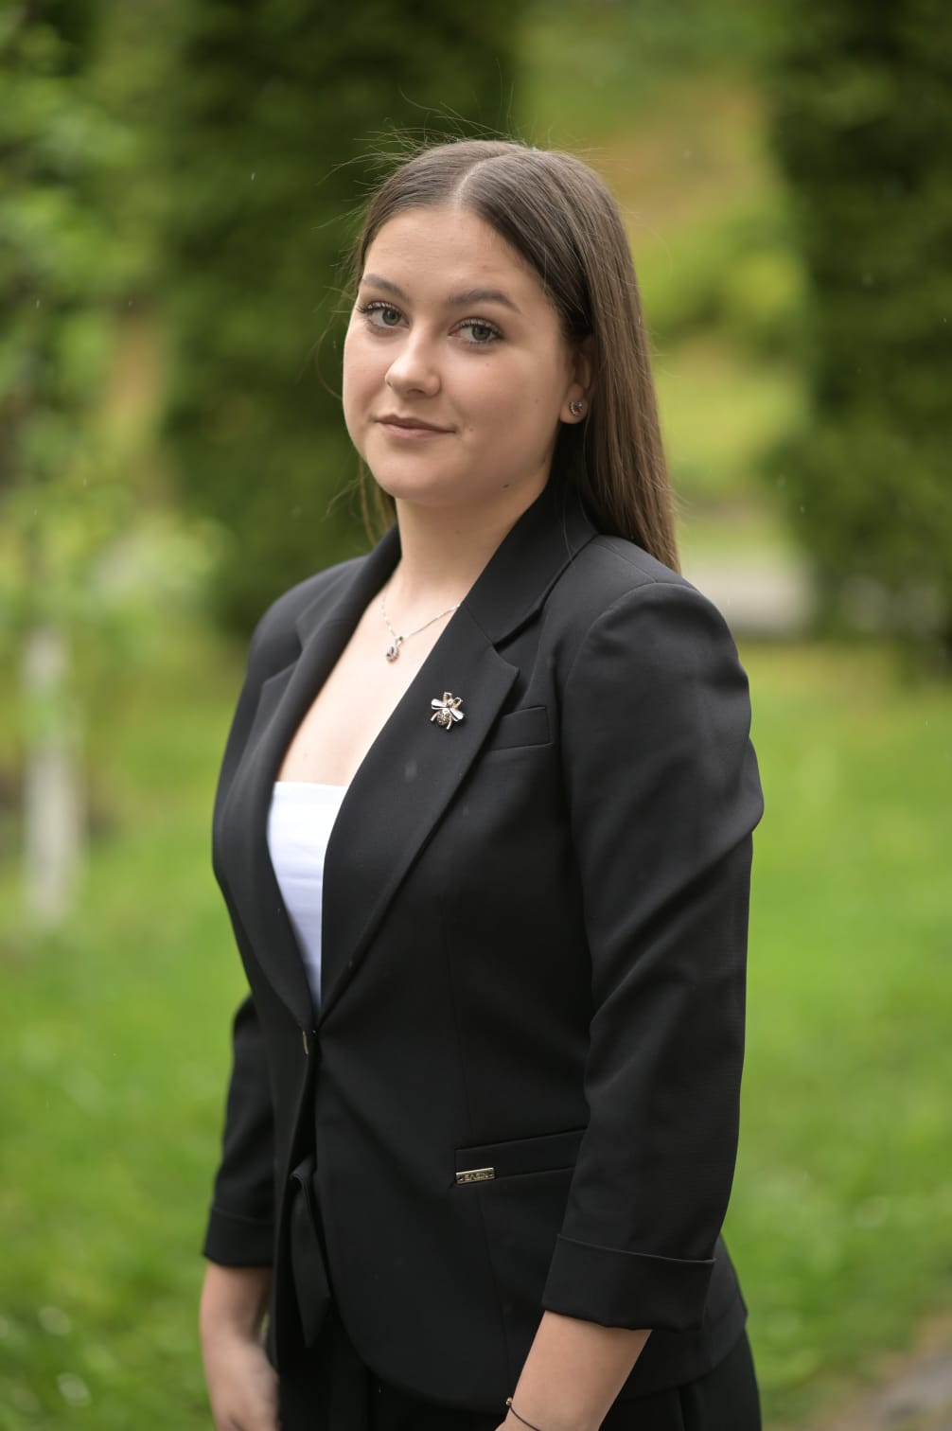

Discipline pe care doresc să le aprofundez din planul de învățământ al facultății:

* Analiză matematică (se studiază în anul I)
* Algebră liniară și geometrie analitică și diferențială (se studiază în anul I)
* Circuite electronice fundamentale (se studiază în anul II)
* Circuite integrate digitale (se studiază în anul II)

Hobby-uri sau alte activități:

* Voluntariat
* Desen
* Filme